

Profesora: Ferrando, Mariel

.

Fecha de Presentación: 29/10/2013

Integrantes: Del Vecchio, Nicolás.

Izquierdo, Edgardo.

Manoukian, Matías.

Tisera, Nicolás.

|  |  |
| --- | --- |
| Sodería Ramos Hnos. | Sistemas IV -Trabajo Práctico |

Índice

Introducción 4

La Organización 5

Organigrama de la Organización 6

Límite: 7

Alcances: 7

Modelo De Negocio. 9

Actor Cliente. 10

Actor Proveedor. 11

Modelo de Sistema de Información. 12

Modelo de dominio 14

Interfaces del Sistema de Información 15

Bibliografía 17

Diagramas de Colaboración 18

Registrar Cliente. 18

Generar Factura. 19

Listar Proveedores. 19

Consultar Pedidos. 21

Diseño. 22

Ambiente de Implementación. 22

Diagrama de Despliegue. 22

Diagrama de Transición de estados. 23

Diagrama de Clases. 24

Biografía. 25

Fuentes de Información. 27

Conclusión. 28

# Introducción

Mediante el presente trabajo daremos detalles del relevamiento y el diagnóstico de la información, realiza en “Ramos Hnos.” la cual se dedica producir y proveer agua micro filtrada e ionizada y soda en zona noroeste de la Ciudad de Córdoba.

La tarea la realizamos con gran comodidad gracias a la familia Ramos que nos brindaron información y permitieron el ingreso a la fábrica para detallar las diferentes actividades que se desarrollan en ella, como así también ver el proceso de producción y la organización que poseen al momento de la fabricación de sus productos.

La misma ofrece servicios de agua purificada e ionizada y soda para los vecinos de la zona noroeste de la Ciudad de Córdoba.

# La Organización

La empresa se llama Ramos Hnos. y es de tipo familiar, conformada por Guillermo Ramos, padre y dueño; Federico Ramos, hijo y encargado de administración de la empresa; Franco Ramos, hijo y encargado de control de personal.

La empresa se encuentra en la Ciudad de Córdoba, en la zona norte, barrio Santa Clara de Asís, en la Calle Juan de Liendo 2380.

Se dedica a la fabricación y distribución de aguas y sodas en la zona Noroeste de la Ciudad de Córdoba.

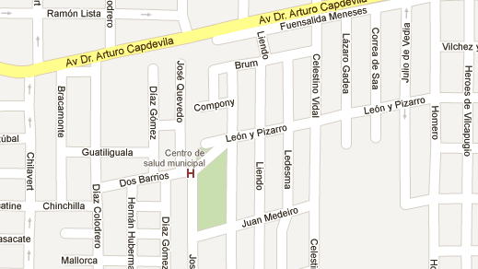

# Organigrama de la Organización

Objetivo: Brindar información para la gestión de venta y compra de la SoderíaRamos Hnos. incorporando la gestión de caja.

Límite: Desde que se registra un clientes, hasta la emisión de los resúmenes para el dueño de la organización.

## Alcances:

* Registrar cliente
* Consultar cliente
* Listar clientes
* Consultar saldo cliente
* Registrar Pedido
* Actualizar precios de proveedores
* Registrar Envases (a favor, en contra)
* Registrar proveedor
* Consultar proveedor
* Registrar productos
* Consultar productos por proveedor (tipo, precio, etc.)
* Listar proveedores
* Consultar saldo proveedor
* Consultar productos vendidos (diario, mensual, anual)
* Consultar precios
* Registrar Ventas
* Emitir pedidos diarios (producto, cantidad, cliente, dirección)
* Registrar producto
* Actualizar precio producto
* Generar Agenda
* Consultar Agenda
* Consultar precios por proveedores
* Registrar cobros
* Registrar Gastos
* Generar y Emitir informes
* Registrar pagos
* Generar Planilla de ingreso/egreso (diaria, mensual, anual)

# Modelo De Negocio.

Use case Nº1 “ATENDIENDO CLIENTE”

Use case Nº2 “REGISTRANDO CLIENTES”

Use case Nº3 “ANOTANDO PEDIDO”

Use case N°4 “REALIZANDO FACTURA”

Use case Nº5 “COBRANDO PEDIDO”

Use case Nº6 “REALIZANDO PLANILLAS”

Use case N°7 “ENTREGANDO PLANILLAS”

CLIENTE

Use case Nº8 “INFORMANDO TOTAL A PRODUCIR”

Use case Nº9 “ELABORANDO PRODUCTOS”

Use case Nº10 “ARMANDO PEDIDOS”

Use case Nº11 “ENTREGANDO PEDIDOS”

Use case Nº12 “RECIBIENDO DINERO”

Use case Nº13 “ENTREGANDO DINERO”

Use case Nª14 “ASENTANDO COBRO”



El use case Nº1 “PIDIENDO PRESUPUESTO”.

El use case Nº2 “REALIZANDO PEDIDO”.

El use case Nº3 “RECIBIENDO PEDIDO”.

PROVEEDOR

El use case Nº4 “PAGANDO INSUMOS”.

El use case Nº5 “ANOTANDO PAGO”.

# Actor Cliente.

El Use case Nº1 “ATENDIENDO CLIENTE” comienza cuando el encargado de la empresa atiende al cliente (de manera personal o telefónicamente) y le informa acerca de la cartera de productos que posee; además de los precios unitarios y mayoritarios de los mimos.

El use case Nº2 “REGISTRANDO CLIENTES” comienza cuando el encargado de administración pregunta al cliente su DNI, ahí comprueba si ya forma de parte del listado de clientes, en caso de no serlo le toma los datos y los anota en un cuaderno (DNI, nombre, apellido, barrio, domicilio, teléfono, teléfono alternativo).

El use case Nº3 “ANOTANDO PEDIDO” comienza cuando el encargado anota que tipo de producto lleva (sodas o agua), la cantidad, el día de entrega y manera en la que se va a realizar el pago (de manera parcial o total).

El use case N°4 “REALIZANDO FACTURA” comienza cuando se realiza la factura (A,B,C) detallando día, mes, año, nombre del cliente, domicilio, tipo de IVA, condición de venta, cantidad, detalle, precio unitario, precio subtotal y precio total, CUIT) de y entregando original al cliente, el duplicado al sector pedidos, y el triplicado se lo queda el administrador.

El use case Nº5 “COBRANDO PEDIDO” comienza cuando el encargado – en caso de que el cliente haya decidido abonar el pedido en el momento- cobra de manera contado en su totalidad, o parcial (abonando el resto o el total cuando recibe el pedido por el distribuidor).

El use case Nº6 “REALIZANDO PLANILLAS” comienza cuando el encargado realiza la sumatoria de los pedidos (detallando cantidad de aguas y sodas a producir).

El use case N°7 “ENTREGANDO PLANILLAS” comienza cuando el administrador entrega al encargado de producción la planilla de distribución de productos por distribuidor, indicando nombre del cliente, sector, domicilio y horario a entregar, cantidad de sodas y aguas por cliente, saldo deudor, cantidad de envases y próximo pedido.

El use case Nº8 “INFORMANDO TOTAL A PRODUCIR” comienza cuando el encargado de producción le informa a los operarios a partir de las planillas que fueron entregadas por el administrador cual es la cantidad de aguas y sodas a producir, de acuerdo al pedido de los clientes y al faltante en el stock.

El use case Nº9 “ELABORANDO PRODUCTOS” comienza cuando los operarios llevan a cabo la producción de la cantidad de aguas y sodas que se necesitan para aumentar el stock y poder realizar los pedidos diarios de los clientes.

El use case Nº10 “ARMANDO PEDIDOS” comienza cuando el encargado de producción lleva a cabo el armado del pedido de cada uno de los clientes, de acuerdo a como figura en las planillas, colocando los mismos en las camionetas distribuidoras correspondientes a la zona a la cual se dirige el pedido.

El use case Nº11 “ENTREGANDO PEDIDOS” comienza cuando el distribuidor, de acuerdo a la planilla de distribución, hace entrega del pedido, detallando si estuvo presente o no el cliente, cantidad del producto entregado, cantidad cobrada y saldo del cliente.

El use case Nº12 “RECIBIENDO DINERO” comienza cuando el distribuidor recibe el dinero del cliente, al momento de la entrega, para saldar su cuenta en forma total o parcial y se anota en la planilla (que fue entregada por el administrador), y en el caso de que el cliente lo solicite se le entrega la factura.

El use case Nº13 “ENTREGANDO DINERO” comienza cuando el distribuidor hace entrega del dinero recaudado en el día al administrador de la empresa.

El use case Nª14 “ASENTANDO COBRO” comienza cuando el gerente general anota el pago de todas las ventas realizadas en el día de acuerdo a las facturas duplicadas de las ventas y las planillas entregadas por el distribuidor.

# Actor Proveedor.

El use case Nº1 “PIDIENDO PRESUPUESTO” comienza cuando el encargado del sector producción informa el encargado de la empresa las cantidades y productos necesarios de insumos y se comunica con el/los proveedores para solicitar presupuesto (producto, precio unitario, precio por cantidad).

El use case Nº2 “REALIZANDO PEDIDO” comienza cuando el encargado de la empresa se contacta con el/los proveedores (telefónica o personalmente) y le realiza el pedido a través de una nota de pedido (si es personalmente) informando cantidad y día/hs en el que lo desea recibir.

El use case Nº3 “RECIBIENDO PEDIDO” comienza cuando el encargado de producción recibe el pedido y verifica con el comprobante original (nota de pedido) que coincidan los productos, cantidad y que todo esté en excelentes condiciones; ahí deriva al proveedor a la gerencia para que le realicen el pago de lo recibido.

El use case Nº4 “PAGANDO INSUMOS” comienza cuando el gerente general hace entrega del dinero al proveedor y él mismo le entrega un recibo como comprobante de pago y hace entrega de la factura.

El use case Nº5 “ANOTANDO PAGO” comienza cuando el gerente general anota en un cuaderno el pago de los insumos.

# Modelo de Sistema de Información.

Use case N°1 “Registrar Clientes”.

Use case N°2 “Registrar Productos”.

Use case Nº3 “Registrar Proveedores”.

Use case N°4 “RegistrarInsumos”.

Use case N°5 “ActualizarPrecios”.

ADMINISTRADOR

Use case N°6 “GenerarPedido”.

Use case N°7 “Registrar Pedido”.

Use case N°8 “ConsultarClientes”.

Use case N°9 “ConsultarProveedores”.

Use case N°10 “GenerarFactura”.

Use case N°11 “Registrar Factura”.

Use case N°12 “RegistrarCobro”.

Use case N°13 “Registrar Pago”.

Use case N°14 “GenerarPlanillas”.

Use case N°15 “Registrar Planillas”.

Use case N°16“Registrar Pedidos Recibidos”.

Use case N°17“Registrar Pedidos Entregados”.

# Modelo de dominio

asdasdasdas

CUIT

Razón Social

Domicilio

Telefono

CodigoInsumo

CodigoProveedor

Nombre

Precio

Detalle

CodigoProducto

Nombre

Precio

Detalle

Producto

Cantidad

PrecioTotal

Nº Pedido

Fecha

IDCliente

FechaPedido

FechaEtnrega

# Interfaces del Sistema de Información

**Menú Inicial**

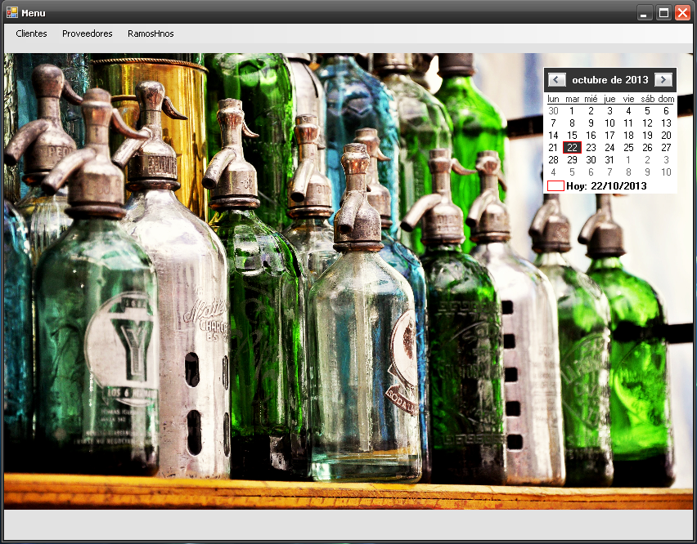

**Registrar Cliente**

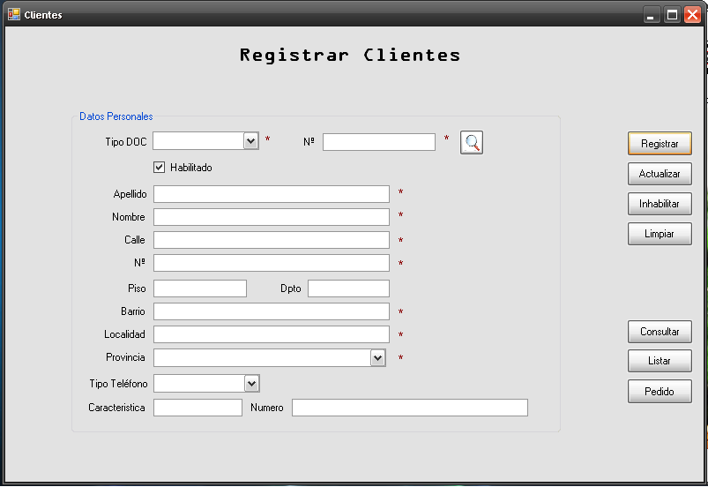

**Registrar Proveedor**

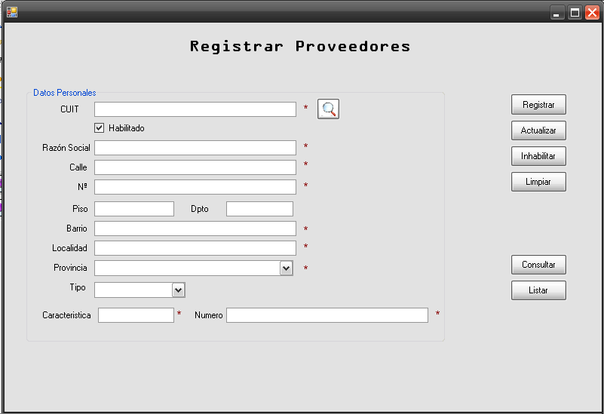

**Registrar Insumos**

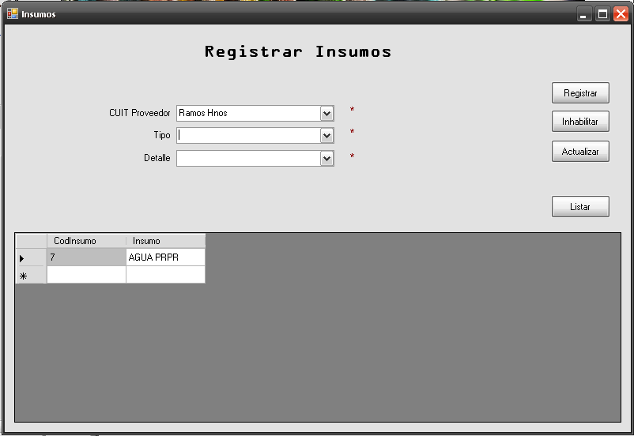

# Registrar Productos

# Listar

# Registrar Pedidos

# Registrar Compras

# 

1.El UC comienza cuando el encargado necesita registrar un cliente ingresando a la pantalla “Registrar Clientes”.

2. El encargado selecciona el Tipo de DOC de la lista desplegable e ingresa su Nº de documento; busca el cliente, si no existe se carga seleccionando el tipo de DOC e ingresando Nº de DNI, Apellido y Nombre.

3. Se ingresa la Calle, nº, piso, dpto, barrio, y selecciona localidad y provincia.

4. Se carga el/los teléfonos, seleccionando primeramente el tipo de Teléfono y luego cargando el número.

5. El encargado selecciona Registrar y el sistema muestra una ventana con la confirmación del cliente. Por el SÍ se graban el cliente y por el NO vuelve a la pantalla de Registrar Cliente.

Registrar Cliente.

Encargado.

Registrar los datos de un nuevo cliente de la empresa.

2.1 Si existe se mostrarán los datos cargados anteriormente.

5.1. Si no se desean registrar los datos del cliente se selecciona la opción cancelar.

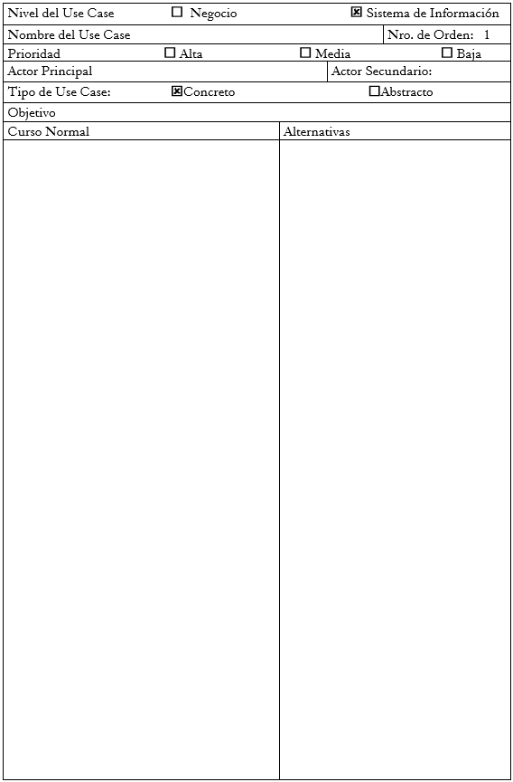

6.1 Si no desea guardar la Factura presiona Cancelar.

1.El UC comienza cuando el encargado ingresa a la interfaz “Facturar” e ingresa el DNI del cliente; el sistema genera un Nª de Factura y muesta el Nombre, Apellido, Domicilio del cliente y su condición fiscal (RI, Monotributista, Exento, No Inscripto, Cons. Final, No responsable.)

2. El encargado presiona Agregar y el sistema mostrará una lista con los productos disponibles describiendo su Nombre (Tipo+Detalle), Precio unitario y stock. Selecciona el producto e ingresa la cantidad.

3. El sistema calcula el Subtotal y Total de los productos.

4. El encargado puede agregar un porcentaje de descuento o de bonificación. El sistema calcula los subtotales y el total con respecto a la bonificación.

5. El encargado puede imprimir la factura o el comprobante presionando Imprimir.

6. El encargado presiona Guardar y confirma la operación.

Actualizar los datos de un cliente previamente cargado.

Encargado.

Generar Factura.



1.El UC comienza cuando el encargado desea listar los Proveedores ya registrados.

2. Se ingresa a la pantalla “Listar” desde el menú principal.

3. El encargado presiona ListarProveedores y seleccona los campos por los que desea ordenar el listado (CUIT, Razon Social, Calle, Nro, Piso, Dpto, Barrio, Localidad, Provincia, Telefono).

4. El sistema muestra los proveedores listados por orden alfabético de lo seleccionado anteriormente.

5. Si el encargado desea imprimir el listado presiona Imprimir.

Listar los proveedores registrados hasta el momento.

Encargado.

Listar Proveedores.



1.El UC comienza cuando el encargado necesita visualizar los Pedidos realizados por los clientes, ingresando a la ventana “Consultar” dentro del menú principal.

2. El encargado de ventas ingresa el Nº de documento y/o el Nombre del cliente.

3.El sistema mostrará todos los pedidos realizados por el cliente ordenados por Fecha de Entrega con los siguientes datos: NroPedido, Fecha Pedido, Productos, Cantidad, SubTotal, Total, Pagado/NoPagado.

4. Si el encargado desea imprimir la presiona Imprimir.

Consultar los pedidos realizados por los clientes.

Encargado.

Consultar Pedidos.

# **Diagramas de Colaboración**.

## Registrar Cliente.

DNI  
Apellido  
Nombre  
Calle  
Nro  
Piso  
Dpto  
Barrio  
Telefono

Buscar (DNI, Apellido, Nombre)  
Mostrar (DNI, Apellido, Nombre)  
Cargar (TipoDOC, DNI, Apellido, Nombre)

Clientes



Encargado

Telefonos

Domicilios

Registrar Cliente

Mostrar (Calle, Nro, Piso, Dpto, Barrio, Localidad, Provincia)  
Cargar (Calle, Nro, Piso, Dpto, Barrio, Localidad, Provincia)

Mostrar (TipoTel, Numero)  
Cargar (TipoTel, Numero)

## Generar Factura.

Buscar (DNI, Apellido, Nombre, Activo)  
Mostrar (DNI, Apellido, Nombre, Activo)

Clientes

Cargar (TipoFactura, FechaFactura, Condicion de Venta,Total)

Ventas



Generar Factura

Encargado

## Listar Proveedores.

Buscar (CodProducto, Tipo, Detalle, PrecioUnitario)  
Mostrar (Tipo, Detalle, PrecioUnitario)

Buscar (Calle, Nro, Piso, Dpto, Barrio, Localidad, Provincia)  
Mostrar (Calle, Nro, Piso, Dpto, Barrio, Localidad, Provincia)

Cargar (Cantidad, SubTotal)

Domicilios

Productos

ItemsVenta

Buscar (CUIT, RazonSocial)  
Mostrar (CUIT, RazonSocial)

Proveedores



Buscar (Calle, Nro, Piso, Dpto, Barrio, Localidad, Provincia)  
Mostrar (Calle, Nro, Piso, Dpto, Barrio, Localidad, Provincia)

Domicilios

Listar Proveedores

Telefonos

Encargado

Mostrar (TipoTel, Numero)  
Cargar (TipoTel, Numero)

## Consultar Pedidos.

Buscar (TipoDOC, DNI, Apellido, Nombre)  
Mostrar (TipoDOC, DNI, Apellido, Nombre)

Clientes



Buscar (Fecha de Entrega, NroPedido, Fecha Pedido, Total, Pagado,Estado)  
Mostrar (Fecha de Entrega, NroPedido, Fecha Pedido, Total, Pagado, Estado)

Pedidos

Consultar Pedidos

Encargado

Buscar (CodProducto, Cantidad, SubTotal)  
Mostrar (CodProducto, Cantidad, SubTotal)

Buscar (CodProducto, Tipo, Detalle, PrecioUnitario)  
Mostrar (CodProducto, Tipo, Detalle, PrecioUnitario)

Productos

ItemsVenta

# Diseño.

## Ambiente de Implementación.

El lenguaje de programación utilizado es Visual Basic en su versión 2010 en conjunto con una base de datos montada sobre SQL Server 2008 R2.  
Las 2 estaciones de trabajo tendrán como SO Windows XP SP3, y estarán conectadas en red mediante un router con conección a internet de 3MB.

## Diagrama de Despliegue.

El sistema contará con 2 Equipos, el 1ro hará de Servidor de datos y los 2 tendrán a disposición la aplicación para poder gestionar las actividades de la empresa.

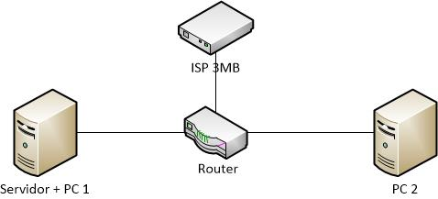

## Diagrama de Transición de estados. Clase Pedido: estado.

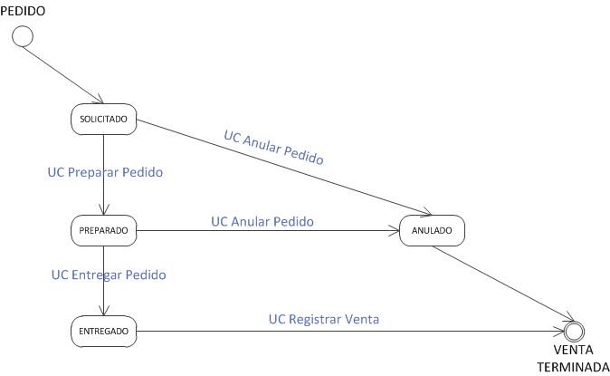

## Diagrama de Clases.

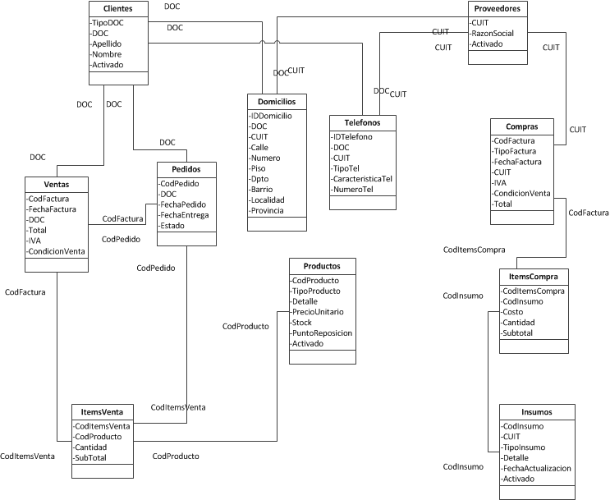

# Biografía.

**Módulo Nº 1 Sistemas I**

Autor/a: Ferrando, Mariel

**Módulo Nº 2 Sistemas II**

Autor/a: Loza, Fernando

**Módulo Nº 3 Sistemas III**

Autor/a: Savi, Cecilia

**Módulo Nº 4 Sistemas IV**

Autor/a: Savi, Cecilia

# Fuentes de Información.

[www.google.com.ar](http://www.google.com.ar)

[www.cervantes.edu.ar](http://www.cervantes.edu.ar)

[www.wikipedia.com.ar](http://www.wikipedia.com.ar)

# Conclusión.

Como finalización de este trabajo, podemos reconocer que toda la realización del trabajo le sirvió al grupo para afianzar los conocimientos aprendidos durante las clases en el primer, segundo y tercer cuatrimestre de la asignatura Sistemas, de la carrera Analista de Sistemas aprendidos con el profesor Loza Fernando y la profesora Ferrando Mariel